公司邮箱使用指南
- 公司邮箱申请流程
- 行政人事部会定期为新员工开通公司内部邮箱，申请开通公司邮箱请提供以下信息给叶俊麟（RTX帐号：LN0034）： “姓名-QQ号码-xingming（姓名拼音）@leniumail.com”。
- 公司邮箱将与你提供的QQ邮箱进行绑定，请确认你的QQ已开通邮箱功能并能正常使用。
- 公司邮箱开通权限后，你的QQ邮箱将会收到一封主题为“邀请你使用我的域名邮箱账号“的邮件，如下图所示：
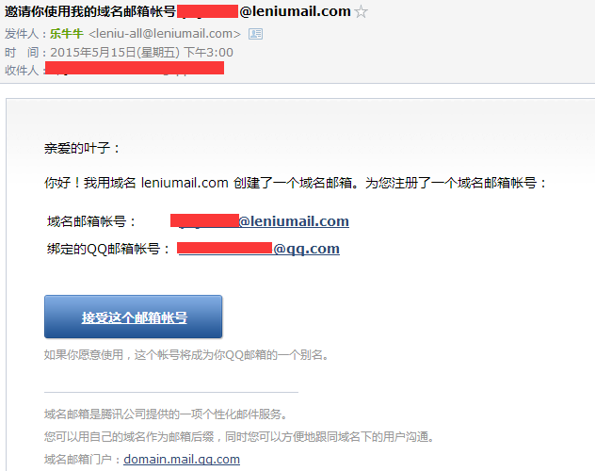

- 点击“接受这个邮箱账号“，QQ邮箱将会收到一封主题为”腾讯域名邮箱：欢迎使用域名邮箱账号“的邮件（如下图所示）。至此，你的公司邮箱已顺利开通，可正常使用。
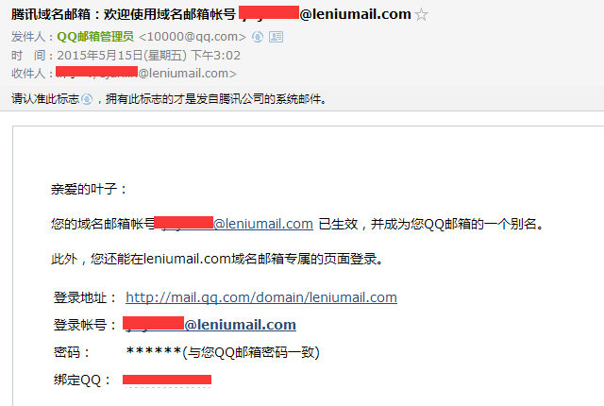

- 公司邮箱使用方法
步骤一：设置域名邮箱账户。具体操作如下：
- 打开QQ邮箱，在邮箱左上角处点击“设置“。

- 进入“邮箱设置“页面后，选择”账户“。
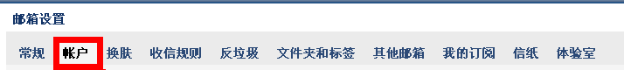
- 在“选择默认发信账号“栏中将默认发信账号设置成公司邮箱账号并点击”保存“更改即可。
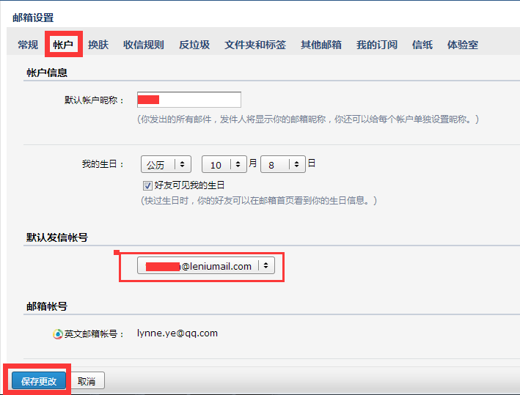

（4）完成以上操作步骤后，再次登录、使用公司邮箱的操作就和QQ邮箱一致啦。
步骤二：登陆公司邮箱。
请登陆你所绑定的QQ邮箱使用公司邮箱。
三．其他
其他未尽事项，如在邮箱的开通或使用过程中遇到任何问题，欢迎谘询行政人事部叶俊麟（RTX帐号:LN0034）。

广州乐牛人力资源部

